La Barbe Bleue – Un conte sanglant
- L’entrée dans le conte (l. 1-24)
- Comment est présenté l’univers de la Barbe Bleue dans le premier paragraphe (l. 1-3) ?

- Caractérisez les qualités et les défauts des deux personnages principaux.
 | Qualités | Défauts
La Barbe Bleue
La jeune fille

- Décrivez la gravure de Gustave Doré page 2. Comment les personnages sont-ils présentés ? Quels sont les effets de lumière ? Comment cette gravure nous annonce-t-elle que la suite du conte sera terrible ?

- Pourquoi la Barbe Bleue donne-t-elle tous ces détails sur l’emplacement du « cabinet » (l. 21-24) ?

- Partie principale (l. 25-100)
- Quelles différences observez-vous entre le comportement des amies et celui de la jeune mariée aux lignes 27 à 36 ?

- La construction du suspense : À partir du moment où elle ouvre la porte du cabinet, relevez les passages qui progressent vers la mort de la jeune femme (+) et ceux qui retardent cette mort (-).
-/+ | Résumé de l’action | lignes
+ |  | l. 44-
-
+
-
+
- |  | - 100

- Où sont placés les personnages dans la scène dans laquelle la jeune femme retarde son châtiment (sa punition) en attendant ses frères (l. 72-88) ? Faites une esquisse. Quelle est la valeur symbolique de cet arrangement ?

- Épilogue (l. 101-122)
- Quelle est la fonction de l’épilogue ?

- Comment les deux morales font-elles une coupure avec le reste du récit ? Quel est leur message ?

- Le comportement des personnages ne semble pas toujours logique. Relevez quelques exemples.

- Discutez
- Mettez-vous à la place de la jeune femme. Que feriez-vous pour échapper à la mort ?
- Est-ce que le dénouement de l’histoire vous semble juste ?
- Si vous deviez défendre la Barbe Bleue, quels arguments utiliseriez-vous ?

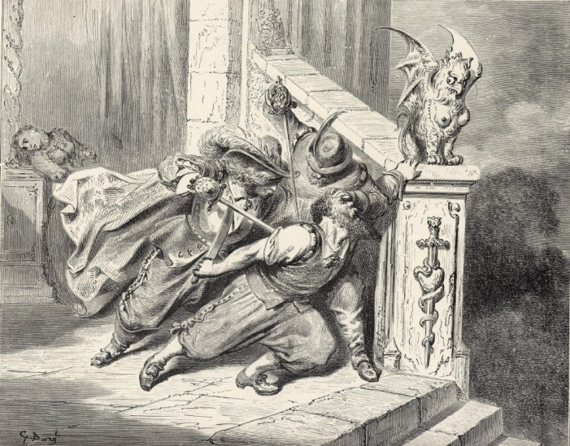
- Travail créatif : Enquête policière
Dans cette histoire il y a plusieurs meurtriers : La Barbe Bleue est un « tueur en série » (Serienmörder) et il est finalement tué par les deux frères. La police est appelée sur les lieux du crime. Le commissaire interroge les deux sœurs et les deux frères. Comme la femme de Barbe-Bleue hérite (erbt) de sa fortune, elle est très suspecte. Les frères et sœurs se défendent. Ils racontent ce qui s’est passé et expliquent pourquoi ils ont dû tuer la Barbe Bleue. En groupe de 5, préparez et jouez la scène.

Gustave Doré, La Barbe bleue, in : Les Contes de Perrault, Hetzel, Paris 1867
(Source : https://commons.wikimedia.org/wiki/File:Barbebleue4.jpg)

